Күңелемдә шигъри наз әле... (Авылыбызның үзешчән шагыйре Тәбрис Фәхретдиновның иҗат кичәсе)
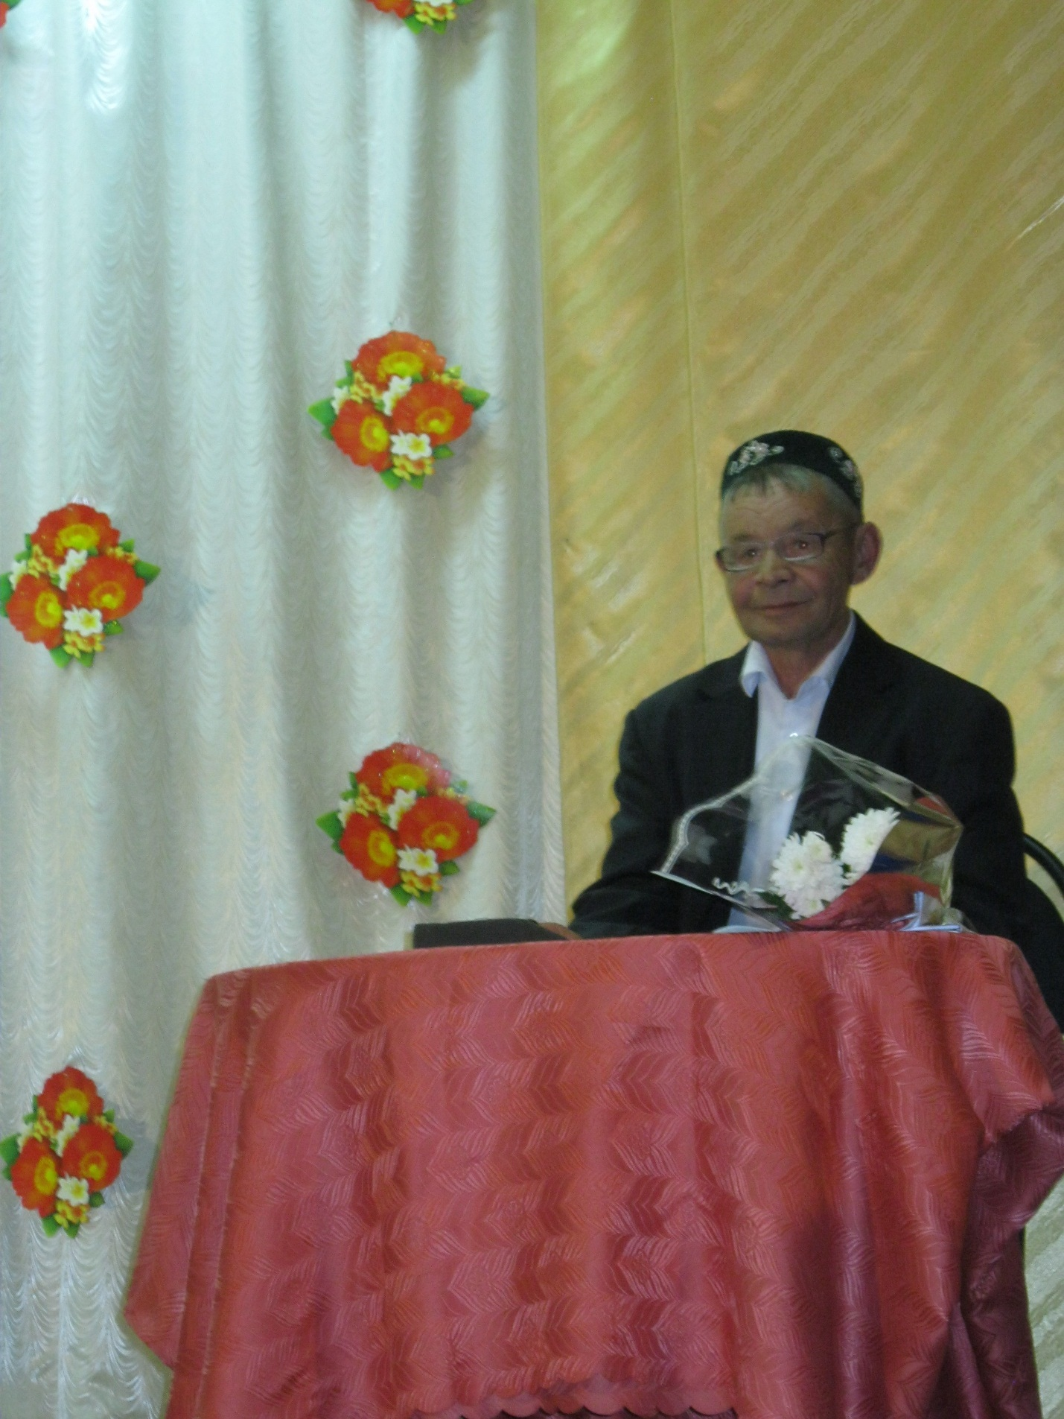

11 октябрь көнне Хәсәншәех Мәдәният йортында авылыбызның үзешчән шагыйре Тәбрис Фәхретдиновның иҗат кичәсе үтте.
Әйтер сүзләр әйтеп бетелмәгән
Язганнарым минем аз әле.
Алла бирса тагын язачакмын
Күңелемдә шигъри наз әле...
Кичәбез авторның әнә шундый шигъри юллары белән башланып китте.

Зал тутырып аның иҗатына гашыйк тамашачы җыелган иде. Кичәбездә Казаннан кайткан артистлар Илназ Гарипов, Рафил Җәләлиев, Динара Шайдуллина аның сүзләренә язылган искиткеч матур, күңелләргә моң, җанга рәхәтлек бирә торган җырларын бүләк иттеләр. Юбилярны җитәкчеләр, туганнары, сыйнфташлары, күршеләре, дуслары тәбрикләде. Кичә барышында һәркем иҗат рухына төренеп, шушындый талантлы авылдашыбыз булуы белән горурланып утырды.
Тәбрис Фәхретдинов 100 дән артык шигырьләр авторы. Аның шигырь-ләре иң элек авылчан гадилеге белән җәлеп итә. Һәр шигырь юлыннан ниндидер җылылык , ихласлык бөркелеп тора. Һәр шигырьдә авыл өчен генә хас бер кызык яисә гыйбрәт бар.
Чара барышында экранда шагыйрьнең гомер юлын, иҗатын чагылдырган слайдлар күрсәтелде. Кичә бик тә матур булды.
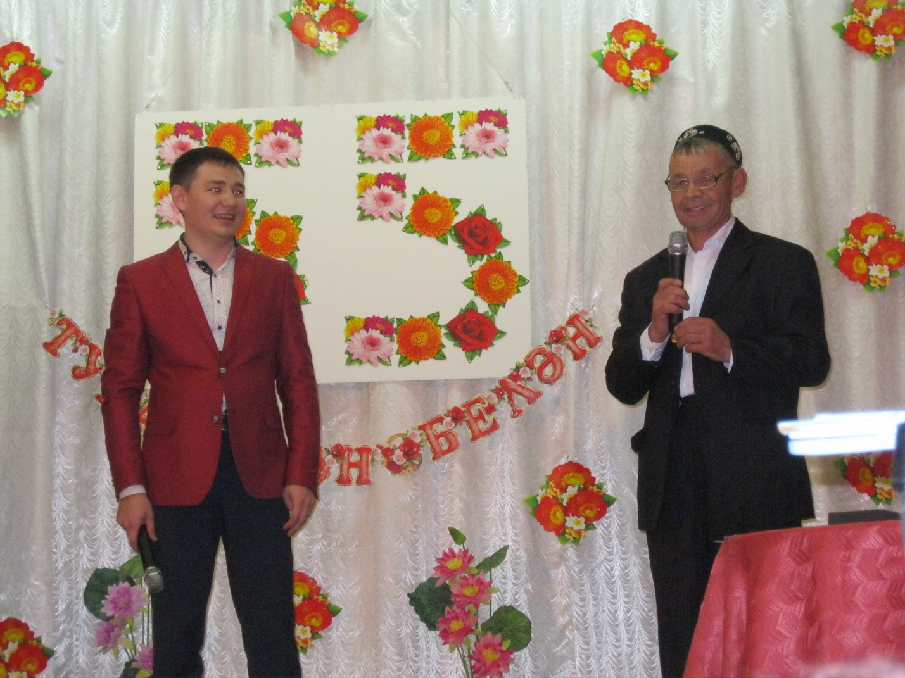

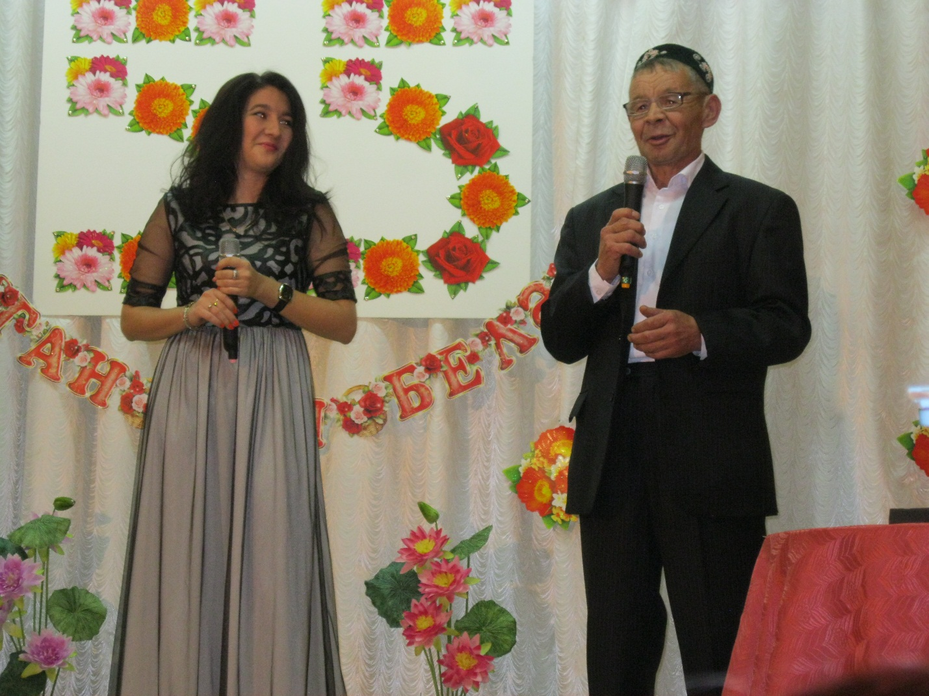

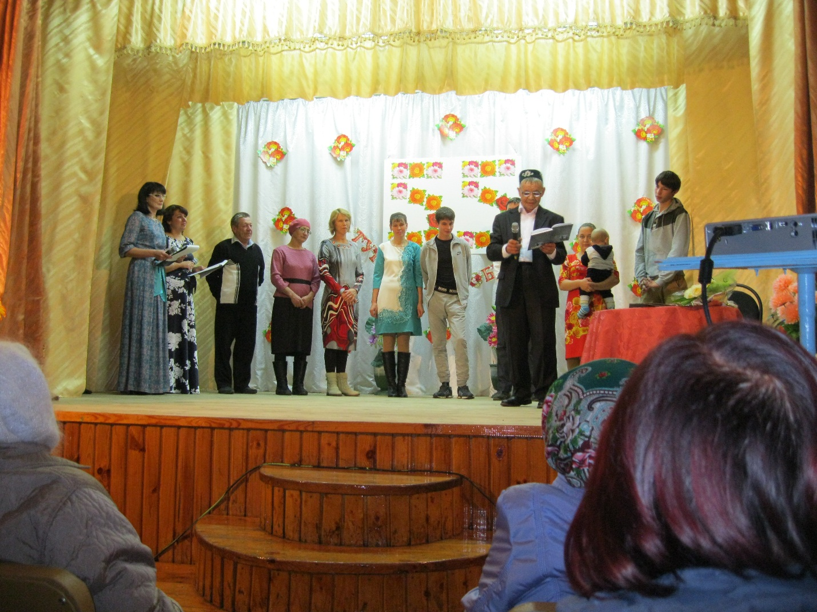
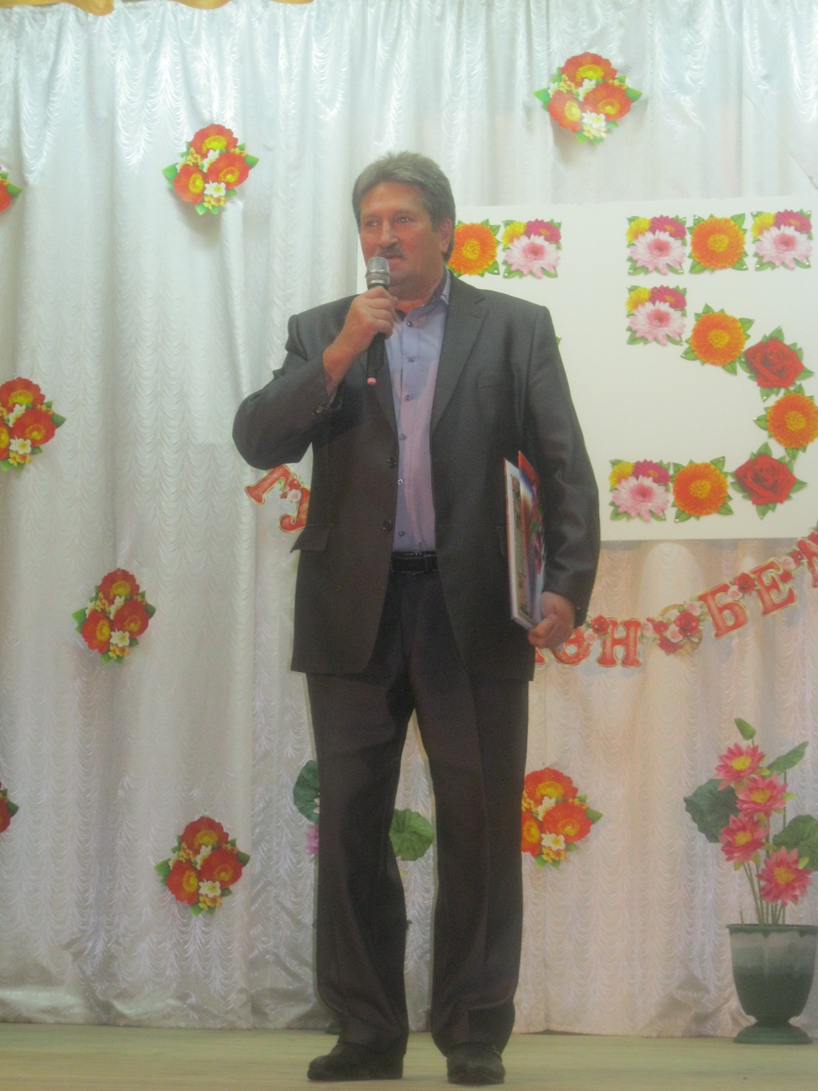

Апаз авыл җирлеге башлыгы Ренат Садыйковның котлавы.

Юбилярны авылдашыбыз Илназ Гарипов тәбрикли.

